



Tourismusverband
Oberheinzenberg

7427 Urmein

Pflichtenheft Unterhalt Winteranlagen

Unterhalt der Winterwanderwege

Das Pflichtenheft umschreibt die anfallenden Arbeiten des Fahrers der Pistenmaschine zur Präparation der Winterwanderwege.

- Dem Fahrer obliegt die Aufgabe, die im Plan aufgeführten Wanderwege während der Wintersaison im bestmöglichen Zustand zu präparieren und zu unterhalten.
- Bei normalen Bedingungen wird pro Woche drei Mal gefahren. Bei Schneefall muss täglich präpariert werden.
Bei unklaren Verhältnissen nach Rücksprache mit dem Ressortleiter „Winterwanderwege“.
- Die Wanderwege müssen morgens bis spätestens um 8.00 Uhr präpariert sein. Die Präparation kann erst ab 17.00 Uhr gestartet werden.
- Für die Markierung und Kennzeichnung im Herbst, sowie für das Abräumen derselben im Frühling ist der Fahrer zuständig. Das Abschaufeln und freilegen der Sitzbänke entlang der Strecke ist ebenfalls Aufgabe des Fahrers.
- Die täglichen und wöchentlichen Unterhaltsarbeiten an der Maschine gehören zu den Aufgaben des Fahrers. Bei Pannen und Reparaturen ist der Ressortleiter zu informieren. Es wird grossen Wert auf einen sorgfältigen Umgang mit der Maschine und er Landschaft gelegt.
- Streitigkeiten zwischen Fahrer und Drittpersonen werden durch den Ressortleiter geschlichtet. In schwerwiegenden Fällen ist dafür der Vorstand des TVO zuständig.

- Über die ausgeführten Arbeiten ist ein Arbeitsrapport gemäss unserm Formular zu erstellen und einmal pro Monat dem Ressortleiter abzugeben. Zudem ist das Fahrtenbuch der Pistenmaschine zu führen.
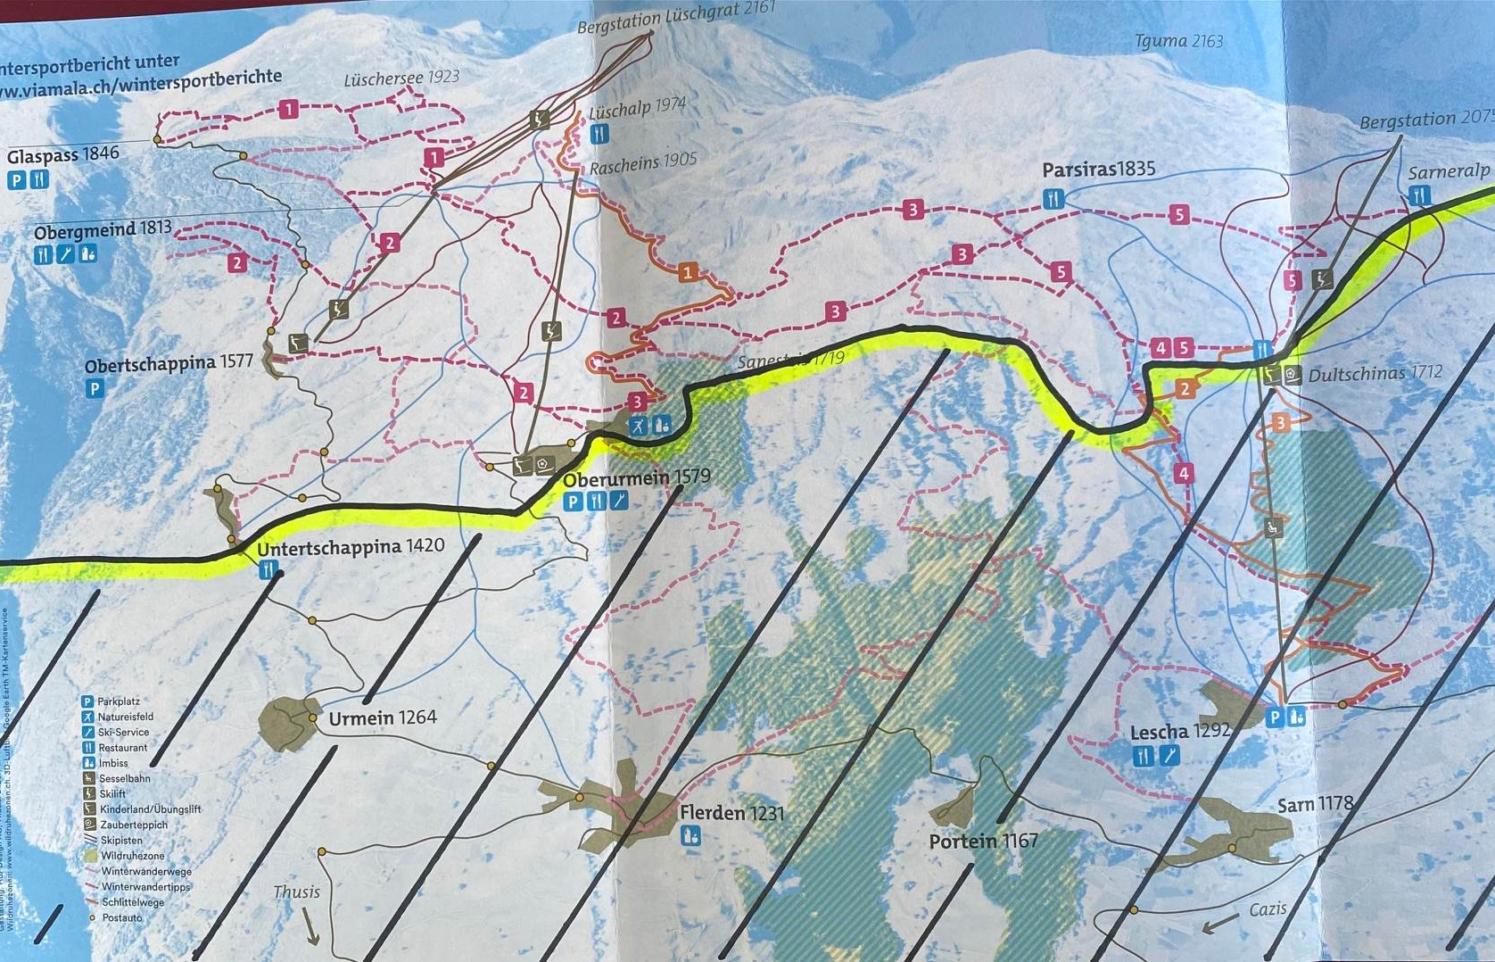
- Die zu präparierenden Strecken sind im angefügten Streckenplan aufgeführt.

Der geschätzte Gesamtaufwand liegt zwischen ca.200 bis 400 Stunden pro Saison,
Für die Präparation des gesamten Wegnetzes werden 8 – 9 Stunden pro Einsatz benötigt.
Den Anweisungen des Vorstands des TVO ist Folge zu leisten.
Saisonbeginn: 1. Dezember
Saisonende: 31. März

